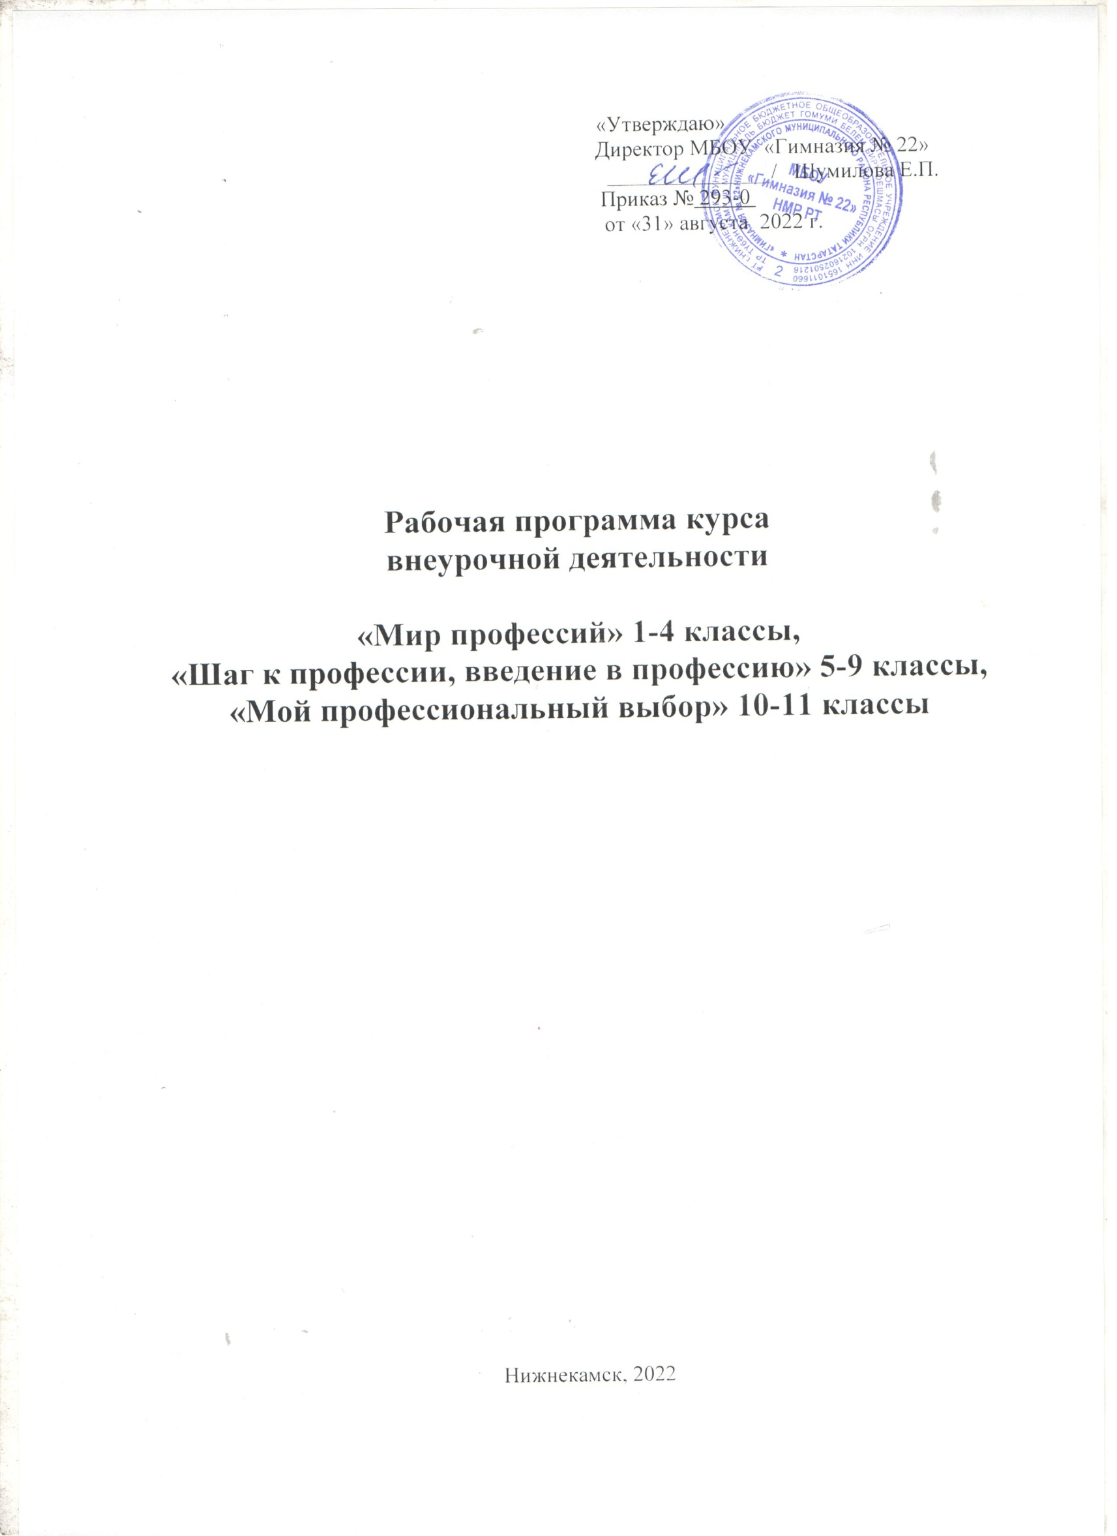

МБОУ «Гимназия №22» НМР РТ на 2022 - 2023 учебный год

Цели:
- создание условий для развития самостоятельной, активно развивающейся творческой личности, способной к адаптации и самореализации в обществе;
-создание эффективной системы профессионального сопровождения учащихся в соответствии с их способностями, интересами и запросами рынка труда.
Задачи:
- создать условия для осознанного профессионального самоопределения учащихся в соответствии со способностями, склонностями, личностными особенностями, потребностями общества, района в кадрах, формирование способности к социально-профессиональной
адаптации в обществе;
- создать систему подготовки учащихся в рамках профориентационной подготовки;
- наладить деловые связи с лицами и организациями, заинтересованными в профессиональной подготовке подрастающего поколения;
- раскрыть роль школьных предметов для понимания структуры профессий;
- осуществить диагностическую функцию, определить динамику развития личности;
- повысить профессиональный уровень, творческое мастерство педагогического коллектива, обеспечить профессиональный, карьерный рост педагогов;
- способствовать проектированию подростками своих жизненных и профессиональных планов, идеалов будущей профессии и возможных моделей достижения высокой квалификации в ней. Содержание плана работы:
План работы реализуется в процессе обучения, внеклассной, внешкольной деятельности в условиях взаимодействия школы с другими социальными структурами: семьей, профессиональными учебными заведениями, предприятиями, учреждениями.
Профориентационная работа
Профориентационная работа в образовательном учреждении проводится с целью создания условий для осознанного профессионального самоопределения учащихся, посредством популяризации и распространения знаний в области профессий, профессиональнойпригодности,профессиональноважныхкачеств
профессиональной карьеры, строится на основе личностного восприятия мира профессии. Для решения этой задачи используются формы и методы организации учебно-воспитательной
деятельности, соответствующие возрастным особенностям учащихся. Профессиональная ориентация включает в себя следующие компоненты: профессиональное просвещение, развитие профессиональных интересов и склонностей. Профориентационная работа в образовательном учреждении осуществляется также и в системе внеклассных, общешкольных мероприятий.

№ | Содержание деятельности | классы | Ответственные
 | Организационно – методическая работа в школе
Сентябрь
1 | Проведение анализа результатов профориентационной работы за 2021– 2022 учебный год (вопросы трудоустройства и поступления в профессиональные учебные заведения выпускников 9,11 классов). |  | Зам. директора по УВР
2 | Разработка и утверждение планов (программ) по профориентационной работе на 2022 – 2023 учебный год. |  | Зам. директора по воспитательной работе
4 | Обеспечение школы документацией и методическими материалами по профориентации |  | Зам. директора по воспитательной работе
5 | Организация работы:  - по проведению элективных курсов, направленных | 8– 11 кл. | Зам. директора по УВР, зам.директора

 | на планирование учащимися профессиональных и жизненных перспектив;  - по реализации дополнительных общеразвивающих программ по профориентации  Работа на пришкольном участке | 1-11 кл. | по воспитательной работе  Классные руководители
Октябрь
1 | Оформление уголка по профориентации: | 9 - 11 кл. | Классные руководители
2 | Оформление информационного стендового материала, посвященного педагогическим профессиям к дню учителя |  | Зам. директора по воспитательной работе
3 | Заключение соглашений о сетевом взаимодействии МБОУ «Большееланская СОШ» с образовательными организациями по совместной профориентационной работе, ориентированной на поступление в образовательные организации высшего образования |  | Зам. директора по УВР, зам.директора по воспитательной работе
4 | Вовлечение учащихся в общественно – полезную деятельность в соответствии с познавательными и профессиональными интересами |  | Зам. директора по воспитательной  работе, классные руководители
5 | Диагностика профессиональных склонностей выпускников 9, 11 классов |  | Кл. руководители, психолог
Ноябрь
1 | Проведение анализов прогнозов профориентации выпускников 9, 11-ых классов (вопросы трудоустройства и поступления в профессиональные учебные заведения) |  | Зам. директора по воспитательной работе, психолог
Январь – февраль (декада профориентации)
1 | Организация и проведение с учащимися выставок «В мире профессий»  «Профессия – учитель», «Медицинские профессии»,  «Профессия – военный» | 1 – 9кл. | Классные руководители
2 | Организация и проведение с учащимися викторин, бесед, игр по теме «В мире профессий» | 7 – 8 кл. | психолог, классные руководители
3 | Проведение классных часов (согласно возрастным особенностям)  «Что может помочь в планировании моего будущего», «Образование и формирование  жизненных планов», «Экскурс в мир профессий»,  «Выбор профессии – дело серьезное», «Анализ рынка труда. Востребованные профессии» | 5 – 11 кл. | Классные руководители
4 | Встреча со специалистами | 8-11 кл.
Март
1 | Спланировать проведение родительских собраний (общешкольных, классных) по темам:  «Востребованные профессии через 6 – 7 лет»,  «Престижные профессии», «Анализ рынка труда и востребованности профессий в регионе», «Мир профессий или какую дверь открыть», «Как правильно выбрать профессию своему ребенку» |  | Зам. директора по воспитательной работе, классные руководители

2 | Конкурс рисунков «Моя будущая профессия» | 1 – 4 кл. | Организаторы, классные  руководители
3 | Привлечение учащихся к исследовательской и проектной деятельности по профориентации в рамках  участия в муниципальных НПК | 7 – 11 кл. | Руководители ШМО учителей, учителя –  предметники
Апрель
1 | Проведение анализа прогнозов профориентации выпускников 9, 11-ых классов (вопросы трудоустройства и поступления в профессиональные учебные заведения) |  | Зам. директора по воспитательной работе
Май
1 | Обеспечение участия учащихся в работе трудовых отрядов, трудоустройство учащихся через центр занятости | 8 – 11 кл. | Администрация, социальный педагог
2 | Анализ работы по реализации плана мероприятий в рамках профориентационной работы на 2022– 2023 учебный год. Перспективное планирование на 2023 –  2024 учебный год |  | Зам. директора по воспитательной работе
3 | Работа на пришкольном участке | 1-11 кл. | Классные руководители
Ежемесячно
1 | Размещение на странице школьного сайта в разделе  «Профориентация» следующей информации:  - план работы на 2022 – 2023 учебный год;  - методические рекомендации по организации профориентационной работы с учащимися;  - информация по целевому приему в учебные заведения;  - обзор профориентационных мероприятий и др. |  | Зам. директора по воспитательной работе
В течение года
1 | Организация профориентационной работы с учащимися 1 – 9 классов:  - «Первые шаги в профессиональной подготовке младших школьников»  - «Профессиональная ориентация учащихся 5 – 6 классов в условиях реализации ФГОС основного общего образования»  - «Профессиональная ориентация учащихся 7-8 классов в условиях реализации ФГОС основного общего образования»  - «Профессиональная ориентация учащихся 9 классов»  -«Психолого – педагогическое сопровождение детей – инвалидов и лиц с ограниченными возможностями  здоровья» | 1 – 9 кл. | Зам. директора по воспитательной работе, психолог
 | Работа с родителями
1 | Проведение индивидуальной и групповой работы с родителями (законными представителями) по содействию в выборе профессии «Слагаемые выбора профиля обучения и направления дальнейшего образования» | 9 – 11 кл. | Классные руководители, психолог
2 | Работа с родителями (законными представителями) детей с инвалидностью и ОВЗ «Самоопределение и профориентация учащихся» (индивидуальные консультации, помощь в организации образовательного маршрута) |  | Классные руководители, психолог

3 | Организовать для родителей лекторий по теме  «Анализ рынка труда и востребованность профессий в регионе» |  | Зам. директора по воспитательной работе
4 | Организовать встречи учащихся с родителями – представителями различных профессий |  | Классные руководители
5 | Привлекать родителей к участию в проведении экскурсий учащихся на предприятия и учебные заведения |  | Классные руководители
6 | Спланировать проведение родительских собраний (общешкольных, классных)  «Востребованные профессии через 6 – 7 лет»,  «Престижные профессии», «Анализ рынка труда и востребованности профессий в регионе», «Мир профессий или какую дверь открыть», «Как правильно выбрать профессию своему ребенку» | 9 – 11 кл. | Зам. директора по воспитательной работе, классные руководители
7 | Привлекать родителей к оформлению профориентационных уголков, стендов, к  организации экскурсий |  | Классные руководители
8 | Подготовка рекомендаций родителям по возникшим проблемам ориентации |  | Психолог
9 | Довести до сведения родителей информацию о работе кружков, спортивных секций, проведения  индивидуально – групповых и факультативных занятий по общеобразовательным предметам. |  | Классные руководители
10 | Организовать для родителей встречи со специалистами.  Круглый стол «Выбираем свой путь» для учащихся и их родителей с участием представителей учебных заведений. Круглый стол «Выбираем свой путь» для учащихся и их родителей с участием представителей  учебных заведений. | 9 кл.  11 кл. | Классные руководители, психолог
 | Проведение родительских собраний:  - для учащихся 5-8 классов  «Роль семьи в профессиональном самоопределении»;  -для учащихся 9-11 классов «Анализ рынка труда и востребованности профессий в регионе» | 5-11 | Школьный психолог
 | Работа с учреждениями высшего и среднего профессионального образования
2 | Организация экскурсий, профессиональных проб на предприятиях города, встречи с работниками производства | 7 – 11 кл. | Зам. директора по воспитательной работе, классные руководители
3 | Организация встреч с представителями учреждений высшего и среднего профессионального образования в рамках онлайн – трансляций и видеоконференций по условиям организации приема и обучения,  направления подготовки и специальности в рамках сетевого взаимодействия |  | Зам. директора по воспитательной работе
 | Работа с учащимися
1 | Предпрофильная подготовка Элективные курсы |  | Учителя – предметники, психолог
2 | Проведение диагностик профессиональной направленности (индивидуальные и групповые консультации по выбору профессий) в соответствии с методическими рекомендациями | 8 – 10 кл. | Психолог
3 | Организация предметных Декад |  | Руководители ШМО  учителей
4 | Проведение экскурсий на предприятия и в учебные заведения города | 6 – 11 кл. | Классные руководители
5 | Организация тестирования и анкетирования учащихся с целью выявления профнаправленности |  | Психолог
6 | Проведение опроса по выявлению проблем учащихся по профориентации |  | Классные руководители, психолог
8 | Привлечение учащихся к исследовательской и проектной деятельности по профориентации в рамках участия в муниципальных НПК | 7 – 11 кл. | Руководители ШМО учителей, учителя – предметники
10 | Осуществление индивидуальных и групповых консультаций учащихся |  | Психолог
11 | Организация и проведение с учащимися выставок «В мире профессий»  «Профессия – учитель», «Медицинские профессии»,  «Профессия – военный»  Организация и проведение с учащимися викторин, бесед. |  | Классные руководители, библиотекарь
12 | Проведение серий классных часов  «Что может помочь в планировании моего будущего», «Образование и формирование  жизненных планов», «Экскурс в мир профессий»,  «Выбор профессии – дело серьезное», «Анализ рынка труда. Востребованные профессии» | 5 – 11 кл. | Классные руководители
13 | Организация и проведение встреч с представителями различных профессий |  | Классные руководители
14 | Организация экскурсий и встреч со специалистами  «Центра занятости» |  | Зам. директора по воспитательной работе
15 | Обеспечение участия учащихся в работе ярмарки вакансий с целью знакомства с учебными  заведениями и рынком труда | 9 – 11 кл. | Классные руководители,
16 | Обеспечение участия старшеклассников в Днях открытых дверей учебных заведений | 9 – 11 кл. | Зам. директора по воспитательной работе
17 | Знакомство с профессиями на уроках технологии, чтения, и т.д. Расширение знаний учащихся учителями – предметниками | 5 – 11 кл. | Учителя – предметники
18 | Участие в конкурсах декоративно – прикладного и технического творчества | 7 – 11 кл. | Учителя технологии
19 | Привлечение к занятиям в кружках и спортивных секциях в школе, в учреждениях дополнительного образования | 1 – 11 кл. | Классные руководители
20 | Изучение читательских интересов школьников, составление индивидуальных планов чтения, обсуждение книг, имеющих профориентационное значение | 9 – 11 кл. | Библиотекарь

